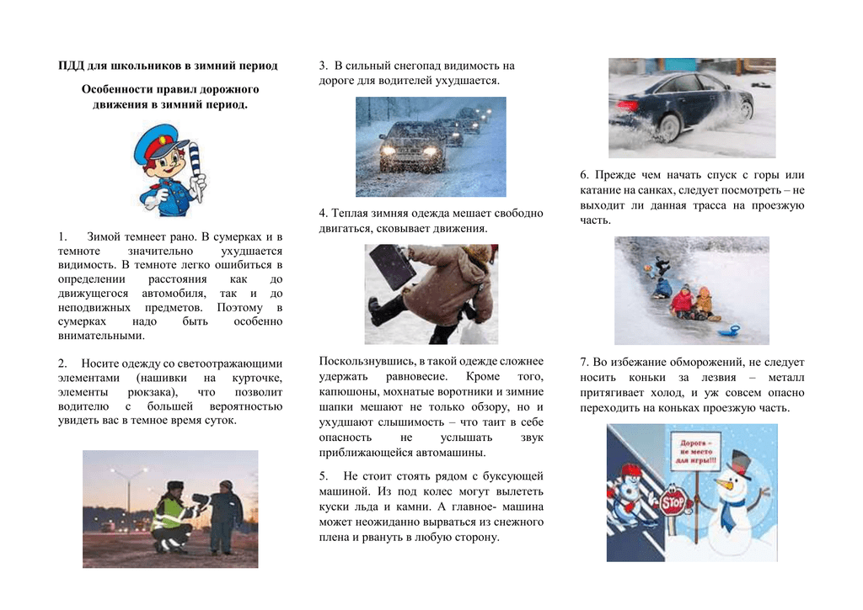
Буклет
«Безопасность на дороге в зимний период»

